CDMX a 9 de abril de 2025

Inventario y listado de articulos ingresados al Stad para sabor Es Polanco.

Iluminacion

Decoracion

Botellas de mezcal de diferentes variedades 15 botellas

Terminal bancaria

Vasos

Equipo de cocteleria

Hielera

Cajas para guardar producto

Carro transportador de 4 ruedas

Mantas

Viniles



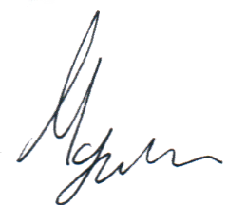Atentamente.

Gibran Ruiz

Comercialización

Don Galo Mezcal

gruiz@mezcaldongalo.com.mx